B E N U T Z E R H A N D B U C H
kennora
Wissen entsteht im Gespräch.

Inhalt
Inhaltsverzeichnis – in Word mit F9 aktualisieren.

01 Was ist kennora?
kennora ist ein Zuhörer. Du erzählst frei, was du weisst – kennora strukturiert das Gesagte sauber, aber menschlich, legt es ab und baut über viele Sitzungen hinweg darauf auf.
Aus dem, was du sagst, entsteht nach und nach ein Wissensgraph: deine Gedanken als Knoten, ihre Zusammenhänge als Verbindungen. Du siehst ihn auf zwei Arten – als aufgeräumten Baum (wie ein Inhaltsverzeichnis) und als assoziatives Netz (wo Dinge über Themen hinweg zusammenklingen).
GRUNDHALTUNG
Der Mensch führt, nicht die KI. kennora hört zu, ordnet im Hintergrund und hält sich mit Fragen stark zurück. Es lenkt dich nicht – du erzählst, kennora bewahrt.

02 In drei Sätzen
- Reden oder tippen – in jeder Sprache, auch Schweizerdeutsch, auch gemischt. Kein Formular.
- kennora macht daraus Aussagen, erkennt den Grundsatz dahinter und ordnet alles in einen wachsenden Baum.
- Du bestätigst, überarbeitest oder löschst – dein Wissen bleibt deins.

03 Die Startseite
Die Startseite ist bewusst leer und ruhig. Ein Klick auf Sprechen bringt dich in eine Sitzung.
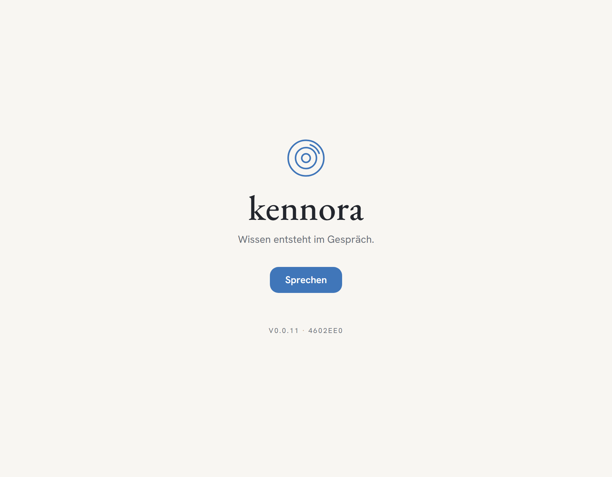
Die Startseite – das Zeichen, der Name, der Weg hinein.

04 Eine Sitzung: reden oder tippen
Hier passiert alles. Oben stellt kennora eine offene Einladung («Erzähl mir, woran du gerade arbeitest.»). Du kannst ins Textfeld tippen oder auf Sprechen gehen. Mit Ablegen übergibst du den Beitrag – kennora ordnet ihn ein und der Baum darunter wächst.
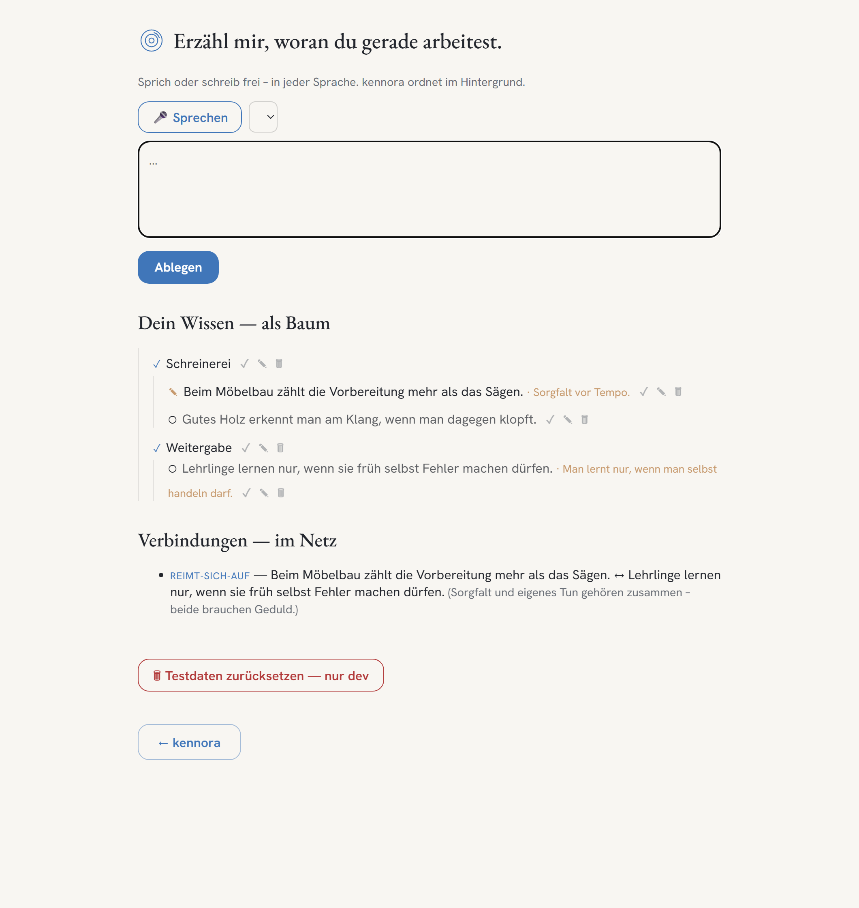
Die Sitzung: oben sprechen oder schreiben, unten dein Wissen als Baum und die Verbindungen im Netz.
Wichtig: Du musst nichts in einem Zug fertig erzählen und nichts vollständig sagen. Wissen darf wachsen – beim nächsten Mal knüpft kennora an das Gesagte an.

05 Das Mikrofon (Diktat)
Klick auf Sprechen und rede einfach los. Über das kleine Auswahlfeld daneben wählst du dein Mikrofon – aufgenommen wird nur dieses, nie das System- oder Meetingaudio. Der erkannte Text erscheint im Feld; du liest gegen und legst selbst ab.
- Jede Sprache: kennora erkennt die gesprochene Sprache automatisch – auch Schweizerdeutsch.
- Sichere Verbindung nötig: Browser geben das Mikrofon nur über https frei. Auf einer unsicheren Adresse ist der Knopf deaktiviert und kennora sagt es dir.

06 Wie kennora dein Wissen ordnet
Jeder Gedanke wird zu einer Aussage. Eine Aussage hat mehrere Ebenen:
- Kernsatz – sauber formuliert, in deiner Sprache.
- Originalton – deine wörtlichen Worte, bleiben erhalten.
- Grundsatz – das Prinzip dahinter (z. B. «Sorgfalt vor Tempo.»).

Reifegrad – wie sicher ist eine Aussage?
Vor jeder Aussage steht ein kleines Zeichen. Es zeigt, wie «fest» der Gedanke ist:
○ | hingeworfen – frisch von kennora erfasst, noch nicht von dir geprüft.
✓ | bestätigt – du hast genickt, der Gedanke stimmt so.
✎ | überarbeitet – du hast ihn selbst richtiggestellt; deine Fassung gilt.

Zwei Sichten auf dasselbe Wissen
Baum: ein aufgeräumtes Gerüst aus Themen (z. B. Schreinerei, Weitergabe), darunter deine konkreten Aussagen – übergabetauglich, wie ein Inhaltsverzeichnis.
Netz: die nicht-hierarchischen Verbindungen quer über die Themen. Hier zeigt kennora, was zusammenklingt – auch über Sprachgrenzen hinweg.
Verbindungstypen: gehört-zu, führt-zu, widerspricht, reimt-sich-auf, unterscheidet-sich-durch.
reimt-sich-auf ist die seltene, überraschende Verbindung – zwei Gedanken, die dasselbe Prinzip teilen, obwohl sie aus ganz verschiedenen Ecken kommen. Genau diese Funken sind der Kern von kennora.

07 kennora antwortet dir
Nach jedem Ablegen spiegelt kennora kurz und warm zurück, was angekommen ist und wo etwas gewachsen ist:
BEISPIEL EINER RÜCKGABE
Angekommen ist deine Sorgfalt im Handwerk – und dass sie für dich mit dem Weitergeben zusammenhängt. Dein Bereich Schreinerei nimmt Form an.

Und die Fragen? kennora fragt selten – nie nach jedem Beitrag. Nur wenn eine echte Lücke offen bleibt, kommt höchstens eine zurückhaltende Frage. Das ist Absicht: Du führst das Gespräch, nicht kennora.

08 Dein Wissen kuratieren
Neben jeder Aussage im Baum findest du drei Aktionen:
- Bestätigen (✓) – dein Nicken. Die Aussage wird bestätigt.
- Überarbeiten (✎) – öffnet eine Seite, auf der du Kernsatz und Grundsatz korrigierst. Dein Originalton bleibt erhalten, und deine Fassung wird die massgebliche.
- Löschen (🗑) – entfernt die Aussage (mit Rückfrage).
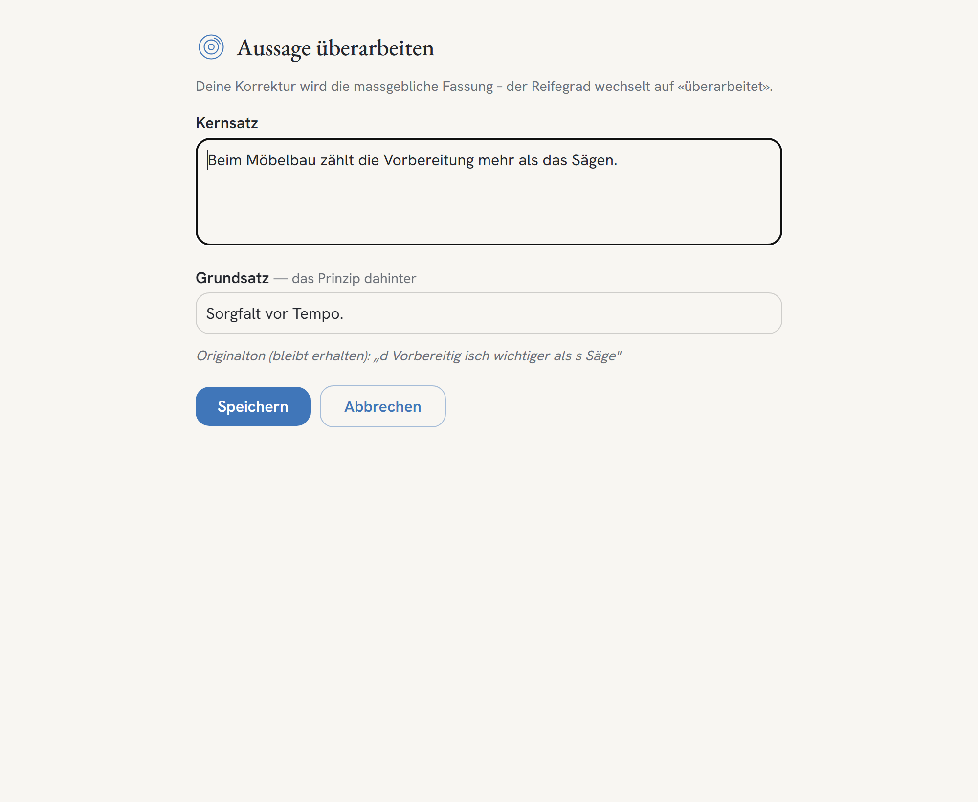
Überarbeiten: du stellst richtig, was kennora falsch verstanden hat – der Originalton bleibt als Referenz sichtbar.
WARUM DAS WICHTIG IST
kennora kann eine Nuance verdrehen (etwa Ursache und Wirkung). Beim Gegenlesen fängst du das – und deine Korrektur zählt.

09 In jeder Sprache
Rede, wie dir der Schnabel gewachsen ist – Hochdeutsch, Schweizerdeutsch, Französisch, Englisch, auch gemischt. kennora antwortet in deiner Sprache und formuliert den Kernsatz in derselben Sprache, in der du gesprochen hast.
Das Besondere: Verbindungen entstehen über Sprachgrenzen hinweg – ein französischer Gedanke kann sich auf einen deutschen «reimen», weil beide dasselbe Prinzip teilen. Bei Deutsch schreibt kennora immer in Schweizer Rechtschreibung («ss» statt «ß»).

10 Testdaten zurücksetzen
Zum Ausprobieren gibt es auf der Entwicklungs-Umgebung den roten Knopf «Testdaten zurücksetzen». Er löscht alle Aussagen und gibt dir ein sauberes Blatt. Diese Funktion existiert bewusst nur auf dev – in der richtigen Nutzung ist sie nicht vorhanden.

11 Tipps
- Einfach erzählen. Nicht auf Vollständigkeit oder schöne Sätze achten – kennora glättet für dich.
- Wachsen lassen. Mehrere kurze Sitzungen sind besser als eine perfekte. kennora knüpft immer an.
- Gegenlesen. Überflieg die Rückgabe und den Baum; wo etwas nicht stimmt, ein Klick auf Überarbeiten und richtigstellen.
- Grundsätze pflegen. Die Prinzipien sind das Herz – je klarer sie sind, desto bessere Verbindungen findet kennora.
kennora — Wissen entsteht im Gespräch.

